администрация МУНИЦИПАЛЬНОГО ОБРАЗОВАНИЯ СОСНОВОБОРСКИЙ ГОРОДСКОЙ ОКРУГ ЛЕНИНГРАДСКОЙ ОБЛАСТИ

постановление

от 10/04/2020 № 764

О предоставлении отсрочки и рассрочки по внесению платежей

Руководствуясь п. 12 Перечня поручений Губернатора Ленинградской области по мерам поддержки субъектов предпринимательской деятельности Ленинградской области в период сложной эпидемиологической ситуации в связи с угрозой распространения новой коронавирусной инфекции 20.03.2020, в связи с принятием Федерального закона от 01.04.2020 № 98-ФЗ "О внесении изменений в отдельные законодательные акты Российской Федерации по вопросам предупреждения и ликвидации чрезвычайных ситуаций", постановления администрации Сосновоборского городского округа от 06.04.2020 № 730 «О введении дополнительных ограничительных и профилактических мер с целью предотвращения распространения новой коронавирусной инфекции (COVID-2019) на территории муниципального образования Сосновоборский городской округ Ленинградской области», в соответствии с постановлением администрации Сосновоборского городского округа от 10.01.2018 № 20 «Об установлении сроков внесения арендной платы за земли, находящиеся в муниципальной собственности, объекты муниципального нежилого фонда и муниципального движимого имущества и утверждении Положения о порядке предоставления отсрочки и рассрочки по внесению платежей, администрируемых КУМИ Сосновоборского городского округа», администрация Сосновоборского городского округа п о с т а н о в л я е т:

1. Предоставить субъектам малого и среднего предпринимательства отсрочку на три месяца (март, апрель, май 2020 года) и рассрочку на уплату платежей до 01.11.2020, а именно:
1.1. арендных платежей по договорам аренды и купли-продажи муниципального движимого и недвижимого имущества (включая земельные участки), находящегося в собственности Сосновоборского городского округа;
1.2. платежей по договорам аренды земельных участков, государственная собственность на которые не разграничена;
1.3. платежей по договорам на право размещения нестационарных торговых объектов.
2. Комитету по управлению муниципальным имуществом администрации муниципального образования Сосновоборский городской округ Ленинградской области:
а) обеспечить в течение 30 дней со дня обращения субъекта малого и среднего предпринимательства направление ему дополнительного соглашения, предусматривающего указанные в пункте 1 настоящего постановления отсрочку и рассрочку по платежам и их уплату не позднее 01.11.2020;
б) не производить начисление пени за просрочку внесения платежей в марте, апреле, мае 2020 года.
3. Сосновоборским муниципальным унитарным предприятиям и муниципальным учреждениям, заключившим договоры аренды с субъектами малого и среднего предпринимательства в отношении закрепленного за ними муниципального имущества, руководствоваться пунктом 1 настоящего постановления и выполнить мероприятия, указанных в подпунктах «а» и «б» пункта 2 постановления.
4. Общему отделу администрации (Смолкина М.С.) обнародовать настоящее постановление на электронном сайте городской газеты «Маяк».
5. Отделу по связям с общественностью (пресс-центр) комитета по общественной безопасности и информации администрации (Никитина В.Г.):
1) разместить настоящее постановление на официальном сайте Сосновоборского городского округа и в официальной группе администрации Сосновоборского городского округа во «Вконтакте»;
2) обеспечить подачу информации о принятии настоящего постановления в эфир радиостанции «Балтийский Берег» с периодичностью один раз в сутки.
6. Настоящее постановление вступает в силу со дня официального обнародования.
7. Контроль за исполнением настоящего постановления возложить на первого заместителя главы администрации Сосновоборского городского округа Лютикова С.Г.

Глава Сосновоборского городского округа М.В.Воронков

Исп.Беляева Ю.А. 29073 ПТ

СОГЛАСОВАНО:

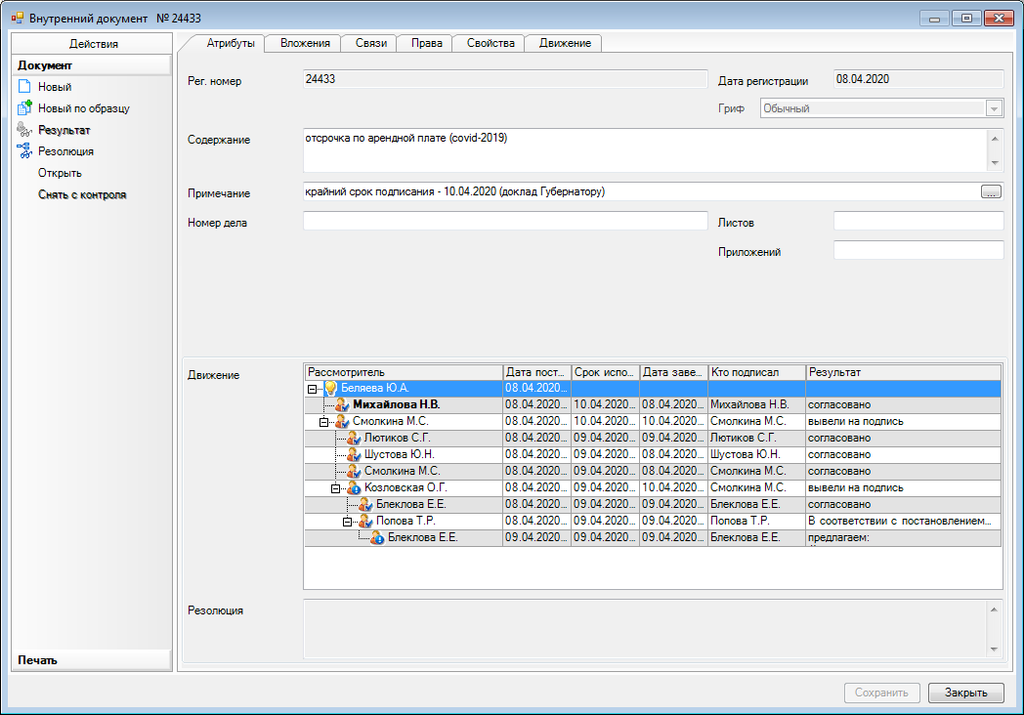

Рассылка:
Общ.отдел, КФ, КУМИ, пресс-центр

